****今日动态

2024.1.11 星期四 天气 晴

**今日主题：冬爷爷来了**

1. **来园情况**

出勤：今天7位小朋友请假。

1. **集体活动：《语言：雪房子》**

《雪房子》讲述了一个寒冷的冬天里，小动物们在一个雪球里共度冬天的故事。故事线索明晰，情节富有童趣，用简单重复的对话营造了一个温馨友爱的氛围，表达了同伴间要友好相处、互相帮助、互相关爱的主题，它出人意料的结局——“雪房子融化，春天来了”——富有童趣，引的幼儿开怀大笑。本次活动引导孩子们欣赏、理解故事内容，运用语言与肢体动作重温小动物之间的友谊，体验相互关爱、友好相处的情感。

丁曼婷、张奕涵、王诺婉、王若鑫、王秋瑶、郑书韵、胡奕可、蒋翊晗、杨易、李璟睿、王知霖、谌睿、周艺天、小朋友能运用语言、肢体动作等方式表达自己对故事的理解。徐筱晞、张悦威、许诺言、李慕妍、申晓文、冯欣、谭沁、章昕媛、宗韫玉、王楷博、吴文欣小朋友也能够通过他人的表演感受小动物们滚雪球做房子的乐趣，体验同伴间相互关爱的情感，希望下次也能看到你们的小手，积极表达自己的想法哦！



**三、区域游戏**

|  |  |
| --- | --- |
| **IMG_2586** | **IMG_2585** |
| **今天用开心果果壳制作了一个表情包呢** | **橡皮筋可以变出很多图案哦。** |
| **IMG_2584** | **IMG_2582** |
| **不同的图形也可以拼出小动物造型呢** | **雪花片插一插，一起来制作红包吧** |
| **IMG_2581** | **IMG_2578** |
| **继续完善之前的大楼，瞧，楼梯加上更不一样了呢。** | **柱形俄罗斯方块来挑战一下吧** |



**四、户外活动**

今天我们一起在轮胎区进行游戏，孩子们自主进行轮胎的摆放，有的小朋友自主进行推轮胎游戏，有的小朋友适合钻爬的造型，孩子们玩的不亦乐乎，很不错呀！

**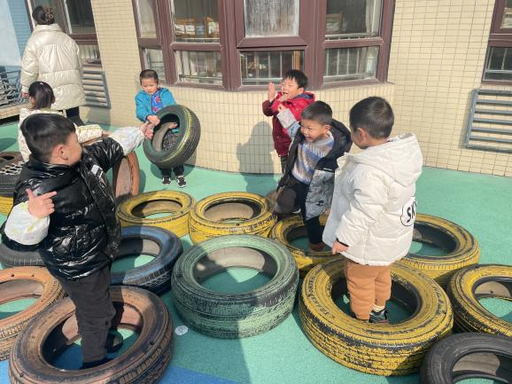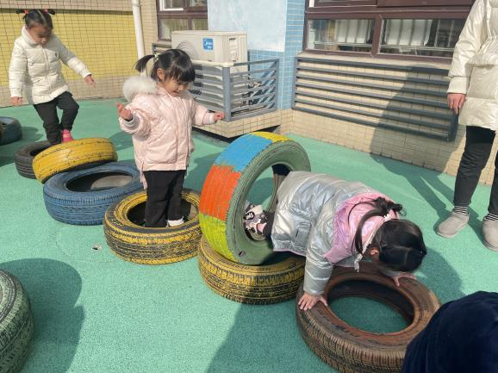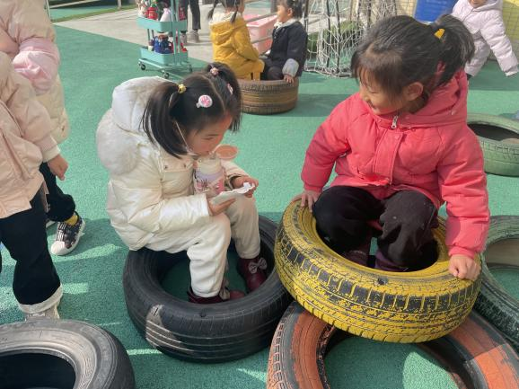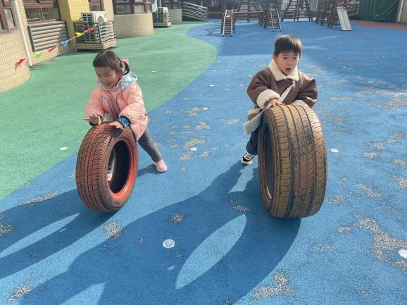**

**五、生活活动**

**午餐情况**：中午吃的是红烧肉炖鹌鹑蛋、青菜香菇、西红柿土豆汤。

今天胡奕可、宗韫玉、李慕妍、王诺碗、王楷博等小朋友还需要加快些速度哦。

**六、温馨提示**

1.请及时关注幼儿的身体情况，有问题告知老师哦~